هیوسټن (Houston) د خپلواکه ښوونځی ولسوالي

Liberty High School

8330 ټریولا (Triola) LN.  
هیوستڼ، TX 77036

دفتر (713) 458 – 5555 فکس (713) 458 – 5567

http://schools.houstonisd.org/Liberty   
ښاغلی مونیکو ریواس (Monico Rivas)، سرمعلم

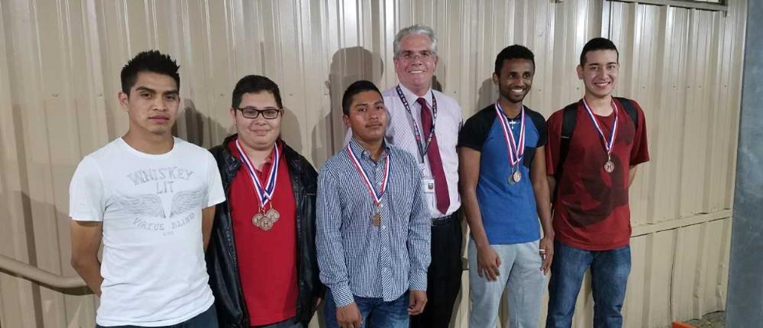

*د زده کوونکو لاسي کتاب*

**ښه راغلاست –**

لېبرټي عالي لېسې ته ښه راغلاست! موږ خوښ يو چې تاسې د خپلو زده کوونکو یو غړی په توګه لرو ځکه چې تاسې د عالي لېسې سند لپاره اړتیاوې بشپړې کړي.

**د سرمعلم ښه راغلاست**

زده کوونکو،

لېبرټي عالي لېسې ته ښه راغلاست! تاسې د خپلو زده کړو ادامه ورکولو او په خپل راتلونکی او خپلې ټولنې مثبت اغېز لرلو لپاره د ځان چمتو کمولو یوه مثبته پرېکړه کړې.

له ډېرو لارو څخه، دلته لېبرټي کې د یو زده کوونکی په توګه ستاسې تجربه به د ډېرو هغو تجربو په څېر وي چې زموږ ورځنۍ ژوند کې له ښوونځی څخه بهر زموږ حال او زموږ راتلونکی تعریفوي. د یو زده کوونکی په توګه، داسې وخت به وي چې تاسې به د یو نوی څېز زده کولو لپاره ډېره خوشحاله اوسئ او داسې وخت به وي چې خپل د زده کړو یوې پېچلې برخې زده کولو لپاره به ستړی او ستومانه اوسئ. داسې وخت به وي چې تاسې به د دې سربېره چې څو ساعته کار ستړي کړي یاست یا ستاسې کورنۍ هم ستاسې پاملرنې ته اړتیا لري ټولګیو ته په حاضرېدو به افتخاب کوئ. نورو ورځو کې به، هغو نورو ټولګیوالو لیدلو سره چې خپل ژوند کې ورته شرایط تجربه کوي او خپلو زده کړو فعالیتونو کې بریالي دي د ارامۍ احساس وکړئ.

د دې لپاره چې ولې زده کوونکو لېبرټي عالي لېسه د داخلې لپاره انتخاب کړی زیات لاملونه شته؛ خو بیا هم، لېبرټي کې د ټولو زده کوونکو وروستۍ موخه ورته مقصد ته رسېدل دي: چې د عالي لېسې سند ترلاسه کړي او د غوره راتلونکی لپاره د فرصتونو نړۍ پرانیستلو ته ادامه ورکړي.

زموږ د ښوونځی فاکولته او کارکوونکي له تاسې سره چې غواړئ د عالي لېسې سند ترلاسه کړئ د کار کولو فرصت ترلاسه کولو له امله د خوښۍ احساس کوي. د لېبرتي عالي لېسې ښوونکي، دفتري کارکوونکي، او اداره تاسې سره ستاسې پوښتنې، اړتیاوې یا اندېښنې ښوونکو، روزونکو، یا د دفتر کارکوونکو ته رسولو سره، یا سخت کار کولو او هېڅکله نه تسلیمېدلو سره تاسې بریا ته رسولو کې مرسته کولو ته ژمن دي، تاسې به په ښه توګه خپلې موخې ته ورسېږئ.

په درنښت،

ښاغلی رېواس  
سرمعلم

**اکادمیک پروګرام**

زده کوونکي باید د عالي لېسې سند ترلاسه کولو لپاره لږ تر لږه ۲۶ کرېډېټونه ترلاسه کړي. په لېبرټي کې ستاسې دزده کړې په موده کې، تاسې به مختلفو اکادمیکو ټولګیو کې برخه واخلئ تر څو ښه – توازن لرونکې زده کړه ترلاسه کړئ. ستاسې زده کړو کې به لاندې مضمونونه شامل وي:

* انګلیسي
* ساینس
* ټولنیز مطالعات
* ریاضی
* د کمپیوټر ټکنالوژي
* هنر
* فزیکي زده کړه
* بهرنۍ – ژبه او
* نور انتخابېدونکي ټولګي.

اړینو ټولګیو اخیستلو سربېره، د انګلیسي ژبې زده کړې په لېبرټي عالي لېسې کې د هر کورس یوه مهمه برخه ده. هغه مهال چې تاسې هر مضمون زده کوئ، تاسې به خپل د لیک، لوست، خبرې او اورېدلو مهارتونه هم پیاوړي کړئ. له ښوونکو سره له نژدې څخه کار کول او د هغه څه چې زده کړې مو دي تمرین کولو سره، تاسې به وکولی شئ خپلو اکادمیکو موخو ته ورسېږئ!

**د اړیکې معلومات**

لطفاً ډاډه شئ چې خپل د شخصي اړیکې معلومات تازه وساتئ. دې کې ستاسې د تیلیفون شمېره، ادرس، او بېړنۍ اړیکې شمېره شامل دي. که داسې معلومات لرئ چې باید نوی شي، لطفاً له اغلې اسپرزه (Esparza) یا مخکینی دفتر سره وګورئ.

**د کرېډېټ ارزونه**

که چېرې د عالي لېسې ټولګي مو خپل اصلي هېواد کې لوستی وي، موږ وړاندیز کوو چې خپل د ښوونځی نمرې، راپور کارت یا نور هغه اسناد چې تاییدوي چې تاسې دغه ټولګي لوستي واستوئ. دغه اسنادو ته به بیاکتنه وشي او د دې مشخص کولو لپاره چې ایا دغو کوروسونو لپاره کرېډېټ ترلاسه کوئ وکارول شي. طفاً نورو معلومات لپاره **اغلی اسپرزه**  سره وګورئ.

**حاضري / غیر حاضري**

هر ټولګی لپاره حاضري اړین دی. له دې څخه ډاډه کېدلو لپاره چې تاسې د زده کړې غوره فرصتونه لرئ او خپل هر ټولګی لپاره کرېډېټ ترلاسه کوئ، دا اړینه ده چې ټاکل شوو ورځو کې خپلو ټولګیو ته راشئ.

* **د لارښونې ورځې په جریان کې د هر معذرت نه لرونکې غیر حاضرۍ لپاره به په اتومات ډول زنګ ووهل شي.**
* **درې معذرت نه لرونکي غیر حاضري - زده کوونکي به د غیر حاضرۍ له دفتر څخه تیلیفوني اړیکه او خبرداری لیک ترلاسه کړي او/یا کورته ته به يي ولاړ شي.**
* **لس یا زیات معذرت لرونکي/ معذرت نه لرونکي غیر حاضري – زده کوونکي به خپلو کورسونو لپاره کرېډېټ نه ترلاسه کوي او زده کوونکی به د غیر حاضري محکمې ته راجع کېږي (له 19 څخه ټیټ عمر لرونکي).**

که چېرې تاسې باید غیر حاضر واوسئ، خپل غیر حاضرۍ د معذرت لپاره د فورمې ډکولو څخه ډاډه شئ. د غیر حاضري د معذرت فورمې له مخکینۍ مېز څخه اوچتولی شئ. بشپړ شوې فورمه باید د پذایریۍ په مېز شته صندوق کې واچول شي.

**کله چې د معذرت یاددښت سپارئ نولاندې لېست شوي لارښودونه تعقیب کړئ:**

1. خپل لومړی او وروستی نوم ولیکئ
2. د زده کوونکی شمېره
3. د غیر حاضرۍ نېټه
4. د غیر حاضرۍ لامل
5. د غیر حاضرۍ تاییدولو لپاره د تیلیفون شمېره

کله چې مو خپل د معذرت یاددښت ولیکله باید مرکزي دفتر ته چېرې چې دا به په هغه نېټه چې سپارل شوی سره مهر شي یوسئ. تاسې ښوونځی ته بېرته ستنېدو څخه وروسته خپلې فورمې سپارلو لپاره زیات نه زیات دوره ورځې لرئ.

**زده کوونکی د سمستر په پای کې د ټولګیو غوښتنه کولی شي چې چېرې یو له لاندنیو شرایطو څخه واقع شي:**

* حاضري له تېر سمستر څخه غوره شوې
* تاسې ټولګی لپاره لږ تر لږه 70% اوسط لرئ
* د اکادمیک وخت ترسره کولو یا د ټولنې خدمتونو ټاکل شوي ساعتونو ترسره کولو لپاره ژمن یاست.

**د کورس د کرېډېټ غوښتنې کړنلاره**

|  |  |
| --- | --- |
| **وروستۍ نمره ده < 85** | **غوښتنه ومنل شوه** |
| **5-10 غیر حاضري او نمره ده 75-84** | **½ ساعت اکادمیک وخت پر د ټولګی د غیر حاضرۍ مودې ومنل شوه. که زده کوونکی اړتیا بشپړ کړي، غوښتنه به يي ومنل شي.** |
| **له 10 څخه زیاته غیر حاضري او نمرې دي 70-74** | **1 ساعت اکادمیک وخت پر د ټولګی د غیر حاضرۍ مودې ومنل شوه. که چېرې زده کوونکی د غوښتنې اړتیاوې بشپړ کړې، غوښتنه به يي ومنل شي.** |

|  |
| --- |
| **کله چې د غوښتنې کمېټه له زده کوونکو سره ملاقات وکړي نو لاندنیو ټکو ته پاملرنه کوي:**   * د غیر حاضرۍ شمېر (مثلاً 6 v 26) * معذرت لرونکي او معذرت نه لرونکي حالت * د کورس نمره * د غیر حاضرۍ بېلګه (مثلاً هره جمعه، یوازې 6th ساعت، او داسې نور) * د پخوانیو غوښتنو تاریخ * د غوره‌والی شواهد * د غیر حاضرۍ لاملونه |

**ښوونځی او ټولګی ته ناوخته رسېدل**

**ټولو زده کوونکو څخه غوښتنه کېږي چې پر وخت ښوونځی ته راشي او هر ټولګي ته په وخت وي. هغه زده کوونکي چې ښوونځی ته د لومړۍ درسي ساعت څخه 15 دقیقې وروسته راځي باید له ښوونځی څخه وروسته دغه وخت جبران کولو لپاره پاتې شي. هغه زده کوونکي چې ښوونځی ته ناوخته راځي ته د ښوونځی د ادارې له لوري توقیف ورکول کېږي. هغه زده کوونکي سره چې د تېرېدونکو درسي ساعتونو کې ټولګی ته ناوخته راځي ته به د ښوونکی د ناوخته راتګ کړنلارې پر بنسټ چلند کېږي.**

**د اکادمیک جبرانوونکی اړین وخت کې د نه حاضرېدو پایلې:**

1. والدین/سرپرست سره تیلیفوني کنفرانس
2. له ښوونکی/مشاور/والدین، او/یا ادارې سره د زده کوونکی کنفرانس
3. د هفتې ورځې د ټولنې خدمتونو ساعتونه
4. ښوونځی کې دننه تعلیق
5. ښوونځی څخه بهر تعلیق

**کړندود**

ټول زده کوونکي باید ځان د HISD د زده کوونکو کړندود سره اشنا کړي. د کړوندود لاسي کتاب ټولو زده کوونکو لپاره د پذیرایۍ په برخه کې موجود دی. د ښوونځی قوانین یوازې ښوونځی کې نه بلکه ساحوي چکرونو او ښوونځی له لوري تمویلو شوو غونډو کې هم پلي کېږي. د ښوونځی او د ښوونځی د ولسوالۍ قوانینو تعقیبولو کې ماتې خوړل به د انظباطي اقدام لامل شي.

**د جامو د کوډ کړنلاره – د ښوونځی یونیفورم**

دواړه هلکانو او انجونو لپاره پولو کمیسونه (شاهي اسماني، سپین، خاکستري د ښوونځی له نښان سره)

پتلون: اسمانی جینز یا خاکي پتلون

نیمه پتلون: جین یا خاکي (دوه انچه له زنګون څخه پورته)

بوټان: تړل شوې بوټان دواړه هکانو او انجونو لپاره

ټوپۍ، خولۍ، یا «خوله» پاکوونکي باید ټولګی کې وانه غوستل شي. بنیان، کمیس، یا ګاڼه چې له کومې ډلې سره تړاو ښيي په ښوونځی کې جواز نه لري. پتلون باید ملا کې واغوستل شي. لمن او کمیسونه باید له دوه انچه څخه ډېر له زنګون څخه ښکته نه وي.

**تیلیفونونه**

تیلیفون باید ټولګی کې ونه کارول شي. کله چې ټولګی کې یاست تیلیفون باید بند وي. د تفریح پر مهال تیلیفون کارولی شئ. د بېړنیو حالاتو په صورت کې، کورنۍ باید مرکزي دفتر ته په 713 – 458 – 5555 زنګ ووهي او زده کوونکی ته به خبر ورکړل شي. ایپاډ/ایپډ او نور برېښنايي غږیز اوزار ته په ټولګی کې اجازه نشته مګر دا چې د ښوونکی له لوري د لارښوونې په موخه ورته اجازه ورکړل شوی وي.

د فاکولتې او کارکوونکو غړي به برېښنايي اوزار که چېرې زنګ ووهي، وښودل شي یا وکارول شي ضبط کړي. لومړۍ ضبطونه به د خبرداری لامل شي او زده کوونکی به اړ وي چې تړون لاسلیک کړي. دوهم او راتلونکي ضبطونې کې په $15 جرمانه شامل وي، له ښوونځی څخه وروسته هره ورځ، اغلې مارسیا (Marcia) ته (سهار) یا (ماښام) ورکړل شي. د کوچنیانو برېښنايي اوزار باید سرپرست له لوري واخیستل شي.

کارکوونکي به د برېښنايي اوزارو، د هغو تیلیفونونو په ګډون چې د تیلیفون کړنلارې سره په مطابقت کې د پاتې راتلو له امله ضبط شوي، د ورکېدو مسؤلیت ونه لري.



**له اجازې پرته د ښوونځی محدوده پرېښودل**

زده کوونکي باید د ښوونځی د ادارې له اجازې پرته د ښوونځی محدوده پرېنږدي. د ټولګیو په منځ کې یا د شپې ډوډۍ پر مهال دوکانونو یا رېسټورانټونو ته د تللو اجازه نشته او د انظباطي پایلو لامل به شي.

**د ټولګی په جریان یا د شپې/غرمې ډوډۍ پر مهال له اجازې پرته د ښوونځی پرېښودونکو زده کوونکو پایلې:**

لومړۍ سرغړونه: د ښوونکی، ښوونځی افسر یا ادارې له لوري خبرداری

دوهمه سرغړونه: له والدین/سرپرست سره کنفرانس او د اکادمیک وخت د جبران اړتیا

درېیمه سرغړونه: دفتر ته راجع کول – د هفتې ورځ د ټولنې خدمتونو ساعتونو ته به وګومارل شي.

**پارکېنګ**

زده کوونکو لپاره پارکېنګ د ښوونځی مخامخ موجود دی. زده کوونکي باید تل دغه سیمه پاکه او خوندي وساتي. زده کوونکي باید د شپې ډوډۍ یا تفریح په جریان کې خپلو موټرو کې له ناستې ډډه وکړي.

**هغه زده کوونکی چې له ټولګی څخه وړاندې/وروسته او شپې ډوډۍ په جریان کې خپلو موټرو کې کیني:**

لومړۍ سرغړونه: د ښوونکی، ښوونځی افسر یا ادارې له لوري خبرداری

دوهمه سرغړونه: له والدین/سرپرست سره کنفرانس

درېیمه سرغړونه: دفتر ته راجع کول – د غرمې/شپې ډوډۍ توقیف

څلورمه سرغړونه: دفتر ته راجع کول – ښوونځی کې تعلیق

**د پارکېنګ سیمه کې غیر خوندي موټر چلول:**

لومړۍ سرغړونه: د ښوونکی، د ښوونځی پولیس افسر یا ادارې له لوري خبرداری (یاددښت: که چېرې د موټر چلونې سرغړونه ډېره جدي وي په لومړۍ سرغړونې کې د پولیس افسر مداخلې، جریمه یا نیول کېدل امکان لري).

دوهمه سرغړونه: دفتر ته راجع کول. د ټولنې خدمتونو ساعتونو ته به وګومارل شي.

درېیمه سرغړونه: دفتر ته راجع کول. کنفرانس او له ښوونځی څخه تعلیق.

څلورمه سرغړونه: دفتر ته راجع کول. له زده کوونکی سره کنفرانس او له پولیس افسر څخه ممکنه جریمه.

**بېړنۍ کړنلارې**

زده کوونکی به د بېړنیو حالاتو سره تړلې ټولې کړنلارې تعقییبوي.

* ستاسې د ټولګی زده کوونکی به تاسې ته د اور لګېدنې یا کوم بل بېړنۍ حالت کې لارښوونې ولري چې تعقیب يي کړئ.
* هغو اعلانونو او لارښوونو ته چې د عامه اعلانونو سیستم له لارې کېږي غوږ ونیسئ.
* ستاسې او د نورو خوندیتوب پر دې ولاړ دی چې څومره غوره طریقې سره دغه لارښوونې تعقیبوئ.
* په یاد ولرئ: ستاسې ښوونکی له تاسې سره مرسته لپاره به موجود وي.

**د زده کوونکو هویت کارت**

ټولو زده کوونکو ته هویت کارت ورکول کېږي. ***د هویت کارت باید تل هغه مهال چې د ښوونځی محدوده کې یاست یا کله چې د ښوونځی له لوري تمویل شوې غونډه کې برخه اخلئ ستاسې غاړې کې وي.*** که چېرې کوم زده کوونکی خپل هویت کارت نه راوړي نو د مؤقتي هویت کارت لپاره باید $1.00 ورکړي.

که چېرې هویت کارت ورک شي په $5.00 به نوی ورکړل شي.

**د کمپیوټر کارول**

ټول زده کوونکي مسؤلیت لري چې د ښوونځی کمپیوټر نېټ ورک کې هم د ټولګی په څېر مناسب چلند ولري. تمه کېږي کاروونکي به د ولسوالۍ معیارونو سره چې په لاندې ډول دي مطابقت ولري:

1. محرمیت – د نېټ ورک اداره کوونکي به د سیستم شفافیت ساتلو لپاره اړیکو ته بیاکتنه وکړي.
2. د فایل ثبتونې ظرفیت – کاروونکو څخه تمه کېږي چې ورکړل شوې فایل ثبتونې وړتیا کې دننه پاتې شي او هغه څېزونه چې اضافي ځای يي نیولی پاک کړي.
3. غیر قانوني کاپي کول - زده کوونکي باید هېڅکله کومه سوداګریز سافټ وېیر، شېیر وېیر، یا فري وېیر د نېټ ورک درایوونو، یا یو اېس بي کې ښکته یا نصب نه کړي؛ مګر دا چې د نېټ ورک ادارې څخه لیکلې اجازه ولري. زده کوونکي باید د نورو زده کوونکو فایلونو کاپي یا خلاص نه کړي.
4. غیر مناسب څېزونه او ژبه – دروغ، ښکنځلې، یا بې احترامانه ژبه باید د اړیکو لپاره ونه کارول شي، او همداراز هغه څېزونه چې د ښوونځی د چلند قوانینو سره مطابقت نه لري باید ونه کتل شي.

**د ټکنالوژي/لپ ټاپ د کارونې سرغړونې پایلې**

د ټولګی ښوونکی به لب ټاپ ضبط کړي او د ښوونځی ادارې ته به انظباطي راپور وسپاري.

د ښوونځی اداره به له زده کوونکی او والدین/سرپرست سره یو کنفرانس ولري.

د لپ ټاپ د سرغړونې جدیت پر بنسټ، زده کوونکی به اړ وي چې د ټولنې خدمتونو ساعتونه بشپړ کړي، ښوونځی کې دننه یا ښوونځی څخه بهر تعلیق شي.

که چېرې زده کوونکی لپ ټاپ ته زیان رسولی وي او باید ضبط شي، زده کوونکی به بیا هم د ښوونځی د ټولو کارونو بشپړولو مسؤلیت ولري.

**وکالت او د زده کوونکی د ملاتړ خدمتونه**

ټول زده کوونکي د وکالت ټولګی کې داخل شوي چېرته چې هغوی فرصت لري چې د مختلفو موضوعاتو لکه اکادمیک پرمختګ، شخصي پرمختګ، کورنۍ اړوند معلومات او ټولنیزو خدمتونو اړوند بحث وکړي او خپل شخصي مهارتونو ته وده ورکړي.

**شخصي پرمختیا او شخصي اړیکې**

د دندې، ښوونځی، کورنۍ او شخصي مسؤلیتونو ترمنځ توازن ساتلو وړتیا، پرته له دې چې خپل بنسټیزې اړتیاوې له پامه وغورځوئ، به تاسې ته اجازه درکړي چې خپلې موخې ته ورسېږئ. دا مهمه ده چې د خپلې زده کړې موخې له خپلې کورنۍ، ملګرو او ګومارونکو ته ورسوئ تر څو څومره چې امکان لري زیات ملاتړ ترلاسه کړئ. هغه ملاتړ چې ستاسې کورنۍ يي تاسې ته وړاندې کولی شي ډېر مهم دی. همداراز دا هم ګټوره ده چې له خپلو ګومارونکو سره ښې اړیکې ولرئ تر څو هغوی هم وکولی شي تاسې سره ستاسې موخې ته رسېدو کې مرسته وکړي.

**درسونه**

له دې څخه ډاډه کېدو لپاره چې خپلو سبقونو کې د بریا ټول فرصتونه په لاس کې لرئ، درسونه له دوشنبې څخه تر شنبې پورې موجود دي. د درسونو خدمتونه هغو زده کوونکو لپاره چې خپلو کورنۍ دندو کې مرستې ته اړتیا لري یا د مهارت اضافي تمرین غواړي ته موجود دی. زده کوونکی کولی شي د اړتیا پر بنسټ له خپل ښوونکی څخه د درسونو ملاتړ غوښتنه وکړي. د درسونو اړوند اضافي معلوماتو لپاره، لطفاً خپل ښوونکی سره خبرې وکړئ.

**د کالج د بریا پروګرام – ناومي برایټو (Naomi Brito)**

ناومي برایټو زموږ له مشرانو سره کار کوي چې ټولو زده کوونکو او کورنیو ته د مشورې لوړ – کیفیت لرونکی جامع پروګرام وړاندې کړي، زده کوونکي ځواکمن کړي چې ادامه ورکړي او د کالج سند لاسته راوړي. ښاغلی برایټو زده کوونکو ته مشوره ورکوي چې د کالج ذهنیت ته وده ورکړي او زده کوونکو سره د کالج د داخلې پروسه کې مرسته کوي. ښاغلی برایټو همداراز زده کوونکو سره د توان زیاتولو لپاره مرسته، بورسونه او د مرستې نورې بڼې ترلاسه کولو کې مرسته کوي. ښاغلی برایټو د اوونۍ هره چهارشنبه او پنجشنبه د شپې 7:30 څخه تر 4:30 پورې موجود وي.

**د ښوونځی مشاور –سالي لاولېس (Sally Lawlace)**

زده کوونکو سره اکادمیک، ټولنیز او شخصي ننګونو اړوند کار کوي. د مشاورې، روغتیايي پاملرنې او کورنۍ ستونزو سره تړلې سرچینو ته راجع کوي. له والدینو او زده کوونکو سره د هغوی PGP لپاره تایید شوې لارې انتخابولو لپاره ملاقات کوي. ماستر مهالوېش او د دزه کوونکو مهالوېش جوړوي. اغلې لاولېس همداراز زده کوونکو سره د کرېډېټ بیاکتنې او له ثانویه څخه وروسته موخو اړوند بحث کولو لپاره ملاقات کوي.

**له ښوونځی څخه وتل**

که د کوم لامل له امله تاسې باید له ښوونځی څخه ووځئ، تاسې اړ یاست چې راجستروونکی (اغلې اسپرزه) او ښاغلی رېواس یا مرستیال سرمعلم خبر کړئ، چې له ښوونځی څخه د وتلو اراده لرئ. دا ډېره مهمه ده چې تاسې موږ ته خپل د زده کړې بشپړولو انتخابونو اړوند خبر راکړئ. تاسې همداراز په **713-458-5555** اړیکه نیولی شئ تر څو هغو اندېښنو اړوند چې تاسې يي لرئ خبرې وکړئ.

**فاکولته او کارکوونکي**

|  |  |  |
| --- | --- | --- |
| **عنوان** | **رتبه** | **موقعیت** |
| ریواس مانیکو | سرمعلم | مرکزي دفتر |
| مولینا، کارمېلیا (Molina, Carmelia) | مرستیال سرمعلم – سهار | کاري خونه |
| اېباو، ماریو (Ibao Mario) | مرستیال سرمعلم – ماښام | د راجستروونکی دفتر |
| لاولېس سالي | مشاور | کاري خونه |
| اوپریا، کورنیلیا (Oprea, Cornelia) | د سواد روزونکی | کاري خونه |
| ابارکا، جېسېکا (Abarca, Jessica) | د ښوونځی منشي | مرکزي دفتر |
| بېیر، براین (Bari, Brian) | پولیس افسر | کاري خونه |
| رینا، جو (Reyna Joe) | معلوماتي ټکنالوژۍ ملاتړ | د راجستروونکی دفتر |
| اسپرزه، نایبي (Esparza, Nayebe) | د SIMS کاتب | د راجسترونکی دفتر |
| مارسیا، کېډي (Marcia, Keidy) | د مخکینۍ مېز پذایريي کوونکی – سهار | مرکزي دفتر |
| وېلانوېوا، کارمېن (Villanueva, Carmen) | د مخکینۍ مېز پذایريي کوونکی – ماښام | مرکزي دفتر |
| خالي | د فراغت د ملاتړ متخصص | د راجستروونکی دفتر |
| منیانا، ابراهم (Manyana, Abraham) | د ښوونځی نرس | د راجستروونکی دفتر |
| مک ګوان، اېلين (McGowan, Eileen) | د چاپېریال متخصص | کاري خونه |
| جېرېمایکل، یرګالیم (Gebremikael, Yirgalem) | اکادمیک روزونکی |  |
| سلیم، ناصر (Salim, Nasir) | اکادمیک روزونکی |  |
| جېتاهون، عابدي (Getahun, Abadi) | اکادمیک روزونکی |  |
| لورز، الېشیا (Lorz, Alicia) | اکادمیک روزونکی |  |
| تېکيي، مکدا (Tekie, Makda) | اکادمیک روزونکی |  |
| یابانسي، لوي (Habanci, Luay) | اکادمیک روزونکی |  |
| هایس، مالکیا ډبلیو (Hayes, Malkia W.) سهار | LEAD – ESL/ELA | 101 |
| فراګا، ټونیا جې. (Fraga, Tonay J.) سهار | ESL ښوونکی | 103 |
| پیټرسن، کرول (Peterson, Carol) ماښام | ESL ښوونکی | 103 |
| وایکف، جینین. (Wycough, Jeanine) ماښام | ESL ښوونکی | 102 |
| واټکېنس، کرېسټین اېم. (Watkins, Christine M.) سهار | ESL ښوونکی RM102 | 102 |
| کلین II، جان اېم (Klein II, John M) سهار/ ماښام | LEAD CATE/ESL ښوونکی RM105 | 109 |
| هېنانډېز، ریګو (Hernandez, Rigo) سهار/ماښام | فزیکي زده کړه |  |
| کوان، شون پېنګ (Kwan, ShunPing) سهار | هنر | 107 |
| اګوېلوز، کترین (Aguiluz, Katerine) سهار | مجازي لابراتوار وړاندې کوونکی | 108 |
| ریس، وېرېنس (Reyes, Verenice) ماښام | مجازي لابراتوار وړاندې کوونکی | 108 |
| کورټېز، ګلوریا (Cotez, Gloria) سهار | CTE | 109 |
| هولوې، جستین سي. (Holloway Justin C) | د خبرو اړیکه |  |
| جېمز، اېډېسن (James, Eddison) سهار | د ریاضي ښوونکی | 105 |
| ساندي، پرېانګ (Sandhe, Priyang) سهار | د ریاضي ښوونکی | 110‍ |
| مونوز، دیانا (Munoz, Diana) ماښام | د ریاضي ښوونکی | 105 |
| سینز رمیرېز، مېګوېل (Sainz Ramirez, Miguel) سهار | د ساینس ښوونکی | 104 |
| مېلټن، اروېن (Melton, Arvin) ماښام | د ساینس ښوونکی | 104 |
| بلېسېنجر ان اي. (Blessinger Ann E.) ماښام | د ټولنیزو مطالعاتو ښوونکی | 106 |
| بارو، رنډل اې. (Borow, Randall A) سهار | د ټولنیزو مطالعاتو ښوونکی | 106 |
| اېلګارلې، رېکارډو (Elegarle, Ricardo) | ساینس |  |
| جک، جنین (Jack, Janine) | CTE |  |
|  |  |  |
| دعا، اګیمن (Dua, Agyeman) | هنر |  |
| کاریلو، ماریو (Carrillo, Mario) | ریاضي |  |
| بورنایس، سرجیو (Burnias, Sergio) سهار | وقف شوی شریک ښوونکی |  |
| خالي ماښام | وقف شوی شریک ښوونکی |  |
| سو، سندرا (Su, Sandra) | ELA ملاتړ |  |
| ګونزالېز، انییبي (Gonzalez, Anayibi) | د کارخانې چلوونکی |  |
| ریینا، رېمن (Reina, Ramon) | سرپرست |  |

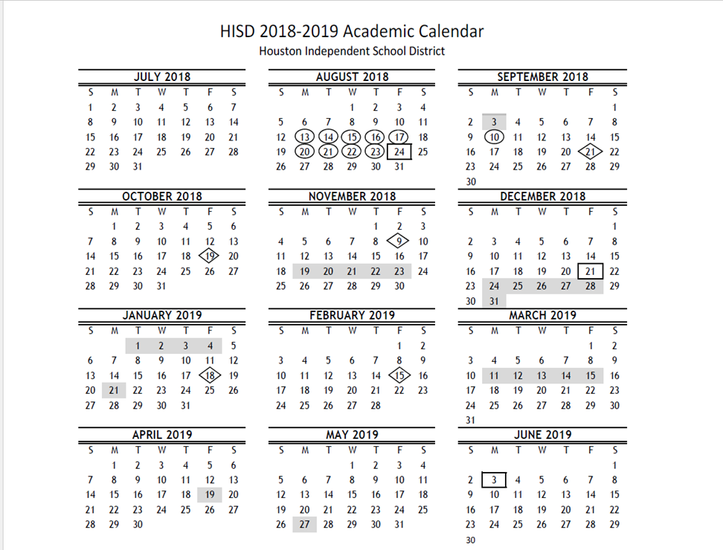

**رخصتي  
سپتمبر 3, 2018  
سپټمبر 10, 2018  
نومبر 19-23, 2018  
ډسمبر 24 – جنوري 4، 2019  
جنوري 21، 2018  
مارچ 11-15، 2018  
اپرېل 19، 2019  
مې 27، 2019**

**د ازموینو د پیل نېټې  
ډسمبر 3 – 7 د 2018**

**د TELPAS ازموینې نېټه  
فبروري 25 – اپرېل 5 د 2019**

**د STAAR انګلیسي 1 او انګلیسي 2  
اپرېل 9 او اپرېل 10 2019**

**د STAAR ازموینې نېټه  
مې 6-10 د 2019**

**لېبرټي عالي لېسه**



**د غیر حاضرۍ د معذرت فورمه**

**نېټه:**

دزه کوونکی نوم (*بشپړ نوم)*:

د زده کوونکی هویت کارت:

د غیر حاضرۍ نېټه/نېټې:

ستاسې د غیر حاضرۍ لامل:

د والدین/ زده کوونکی لاسلیک:

د تیلیفون/ موبایل شمېره

لطفاً اړین اسناد ضمیمه کړئ ...

|  |
| --- |
| * تاسې ښوونځی ته بېرته ستنېدو څخه وروسته خپلې فورمې سپارلو لپاره زیات نه زیات دوه ورځې لرئ* |